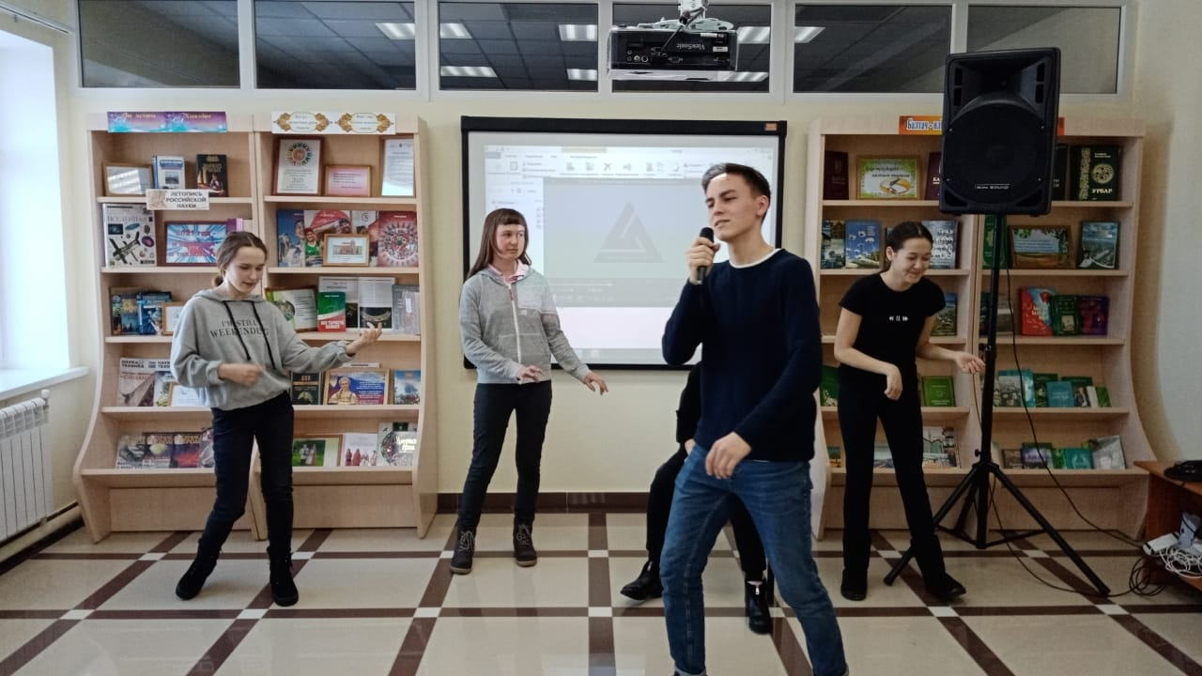

25 март көнне Балтач үзәк зурлар китапханәсендә «Театрның тылсымлы дөньясы» дип исемләнгән сәнгать сәгате үткәрелде. Чарага чакырылган кунаклар театр тарихы белән таныштылар, Халыкара театр көненең барлыкка килү турында белделәр. Алар викторина сорауларына актив җавап бирделәр һәм конкурсларда катнаштылар. Үзләренең белемнәрен күрсәттеләр. Чарада катнашучыларның үзләрен артистлар ролендә сынап карау мөмкинлеге туды. Алар "Батыр рыцарь" мини-спектаклендә катнаштылар һәм бик күп уңай эмоцияләр алдылар. Күңелле һәм мавыктыргыч булды. Кичә җылы дустанә атмосферада үтте

